**Сценарий выступления агитбригады**

**МКДОУ «Цветковский детский сад»**

**по ПДД «По дороге в детский сад»**

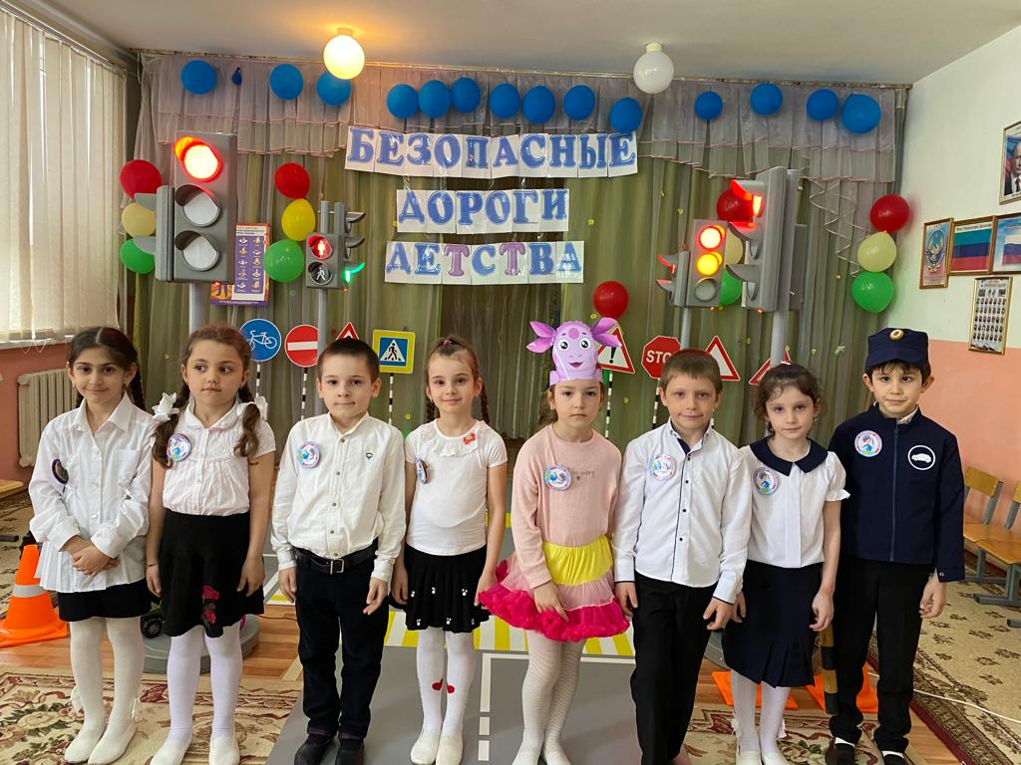

Составила зам.зав.по ВМР:Баскова Е.В.

Цель:

формирование устойчивых навыков безопасного поведения детей

и взрослых на улицах и дорогах.

формирование у детей навыков осознанного поведения на улице.

Задачи

- обобщить знания детей правил поведения на улице, правил

дорожного движения, полученных на занятиях через

эмоциональное восприятие;

- довести до сознания детей, к чему может привести

нарушение правил дорожного движения;

- воспитывать грамотного пешехода.

Оборудование

- музыкальное оформление

- макеты знаков дорожного движения

- дорожная разметка

Ход выступления:

Под музыку дети входят в зал.

Инспектор:

Свою программу показать мы рады

Из семнадцатого сада агитбригада.

Мы команда *«Светофор»* всем должно быть ясно,

Что главное в дороге – это безопасность!

Реб. 1.

Агитбригада *«Светофор»*, шлёт всем пламенный…

Вместе:

Привет:

Реб. 1

И от всей души ребятам, даёт правильный совет…

Вместе:

Правила дорожные, помни всегда,

Чтобы не случилась в дороге беда.

Реб 2.

Правила, мы знаем, просто высший класс

И сейчас, ребята…

Вместе:

Мы научим Вас.

Реб. 2.

Наша цель доказать…

Вместе:

Правила движения нужно знать на пять

И всегда их выполнять.

Поют Песню под фонограмму "Если с другом вышел ты" :

Если в садик вышел ты, если в садик вышел ты,

Посмотри направо,

Вдруг машину видишь ты, вдруг машину видишь ты,

Не спеши, не надо.

Что мне снег, что мне зной, что мне дождик проливной,

Когда все правила со мной.

Что мне снег, что мне зной, что мне дождик проливной,

Когда все правила со мной.

Дети уходят, на дорогу выезжают машины, на проезжую часть выбегает Лунтик. Звук тормозов, подбегает Инспектор ГИБДД.

Инспектор:

Стой, Лунтик, остынь немного

У машин характер крут!

Не зная правил на дороге

Опасности повсюду ждут.

Лунтик: *(удивленно спрашивает)*

А как же быть? Как мне безопасно в садик №17- ый прибыть?

Ждут меня мои друзья

Инспектор:

Помогает с давних пор

Пешеходам светофор.

Он сигнал вам подает:

Ждать или идти вперед. *(Выходит светофор. И 3 ребенка)*

1-реб:

Загорелся красный свет –

Это значит – хода нет!

Светофор сигналит строго:

*«Не ходите на дорогу!»*

2 реб:

Если жёлтый свет горит,

Подождать он нам велит.

3Реб:

А когда горит зелёный,

Ясно всем, определённо

Светофор тот говорит:

*«Переход для вас открыт!»*

Лунтик:

Я понял, понял,

Выполняй закон простой:

«Красный свет зажегся – стой,

Желтый вспыхнул – подожди,

А зелёный свет – иди!»

Инспектор:

Чтобы правил этих

Нам не нарушать,

Нужно азбуку дорожную

На зубок всем знать.

Лунтик:

Что за азбука такая?

Я о ней совсем не знаю!

Ну и где ее искать?

Инспектор:

Знаки могут подсказать!

Танец *«Дорожные знаки»*

1-й ребё нок:

Встретишь синий знак-квадрат,

Будешь знаку очень рад.

Человек идёт по *«зебре»*

Без опаски, без преград.

Знает этот знак народ –

*«Пешеходный переход»*!

И полоски на дороге

*«Зеброй»* весело зовёт. *(Пешеходный переход)*

2-й ребё нок:

А вот если знак другой –

Белый, с красною каймой,

Значит, что-то запрещает,

Не спеши идти, постой!

Человек, велосипед –

Им сюда дороги нет,

Если красною чертою

Перечёркнут силуэт. *(Движение пешеходов запрещено)*

3-й ребё нок:

Там, где школа, детский сад,

Треугольники висят.

А внутри бегут детишки.

Знаки взрослым говорят:

«Здесь к дороге близко дети!

Здесь машины тормозят!»

Называется знак *«Дети»*,

Только он не для ребят. *(Дети)*

4-й ребё нок:

Круг окрашен в синий цвет,

А в кругу велосипед.

Веселей, дружок, кати,

Лишь педалями крути!

5-й ребё нок:

Круг окрашен в красный цвет,

А внутри велосипед.

Этот знак всем говорит:

*«Велосипеду путь закрыт!»*

Лунтик:

Понял я теперь, ребята,

Надо знаки мне учить.

Чтоб, не нарушая правил,

В детский сад мог я ходить.

Светофор:

По дороге в детский сад, за улицей следите

И только там где можно ее переходите.

Соблюдайте правила дорожного движения.

ФЛЕШМОБ *«Соблюдай ПДД»*

Инспектор:

Много правил есть у азбуки дорожной

Подружиться с ними каждому легко.

Соблюдать их для себя совсем не сложно

А шагать ты с ними сможешь далеко.

Правила движения,

Правила хождения,

Правила вождения

Все вместе: Должен каждый знать